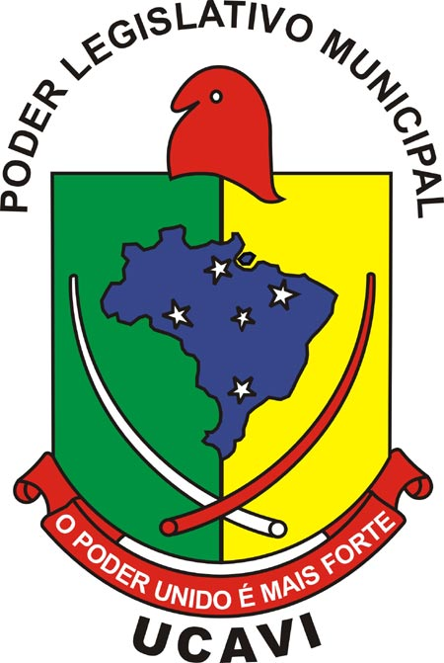
UCAVI – União de Câmaras e Vereadores do Alto Vale do Itajaí ucavi.org.br
Rua XV de Novembro, 737, Laranjeiras - Rio do Sul – SC. CEP 89.160-015

Fone/Fax (0xx47) 3521-1930 – 3521-4092 e-mail comunicacao@ucavi.org.br

Rio do Sul, 23 de Janeiro de 2018.

C O N V O C A Ç Ã O

A Presidência da União de Câmaras e Vereadores do Alto Vale do Itajaí, no uso de suas atribuições Estatutárias,

CONVOCA

Pela presente Convocação, os Senhores (as) Membros da Diretoria, os Senhores(as) Presidentes de Câmaras, ex-Presidente da UCAVI, representante do SECAVI e representante do CONCAVI , para a Reunião do Conselho Consultivo, no dia 31 de Janeiro de 2018, tendo como local a Sede da AMAVI, situado na Rua XV de Novembro, nº 737, Bairro Laranjeiras, na cidade de Rio do Sul, com início marcado para as 19:00 horas, para apreciarem e deliberarem sobre a seguinte:

ORDEM DO DIA:

a) Abertura;
b) Plano de trabalho e atividades da UCAVI para o exercício de 2018;
c) Deliberação sobre agenda de Assembleias 2018;

d) Assuntos inerentes a atuação da entidade e providências em relação as Assembleias e roteiro de assembleia do ano de 2018;

e) Elaboração do plano de atuação da UCAVI do exercício de 2018;

f) Deliberação sobre a construção da sede da UCAVI;

g) Discussão e deliberação de resolução;
h) Assuntos internos da entidade;

Observação: Em caso de impossibilidade da presença do presidente, favor indicar um representante da Câmara para participar.
Estamos empenhados para fazer uma UCAVI forte e representativa, sua participação é fundamental. Não deixe de comparecer.

